….

**3. Xóa thông tin**

**1, Viết một SP…..**

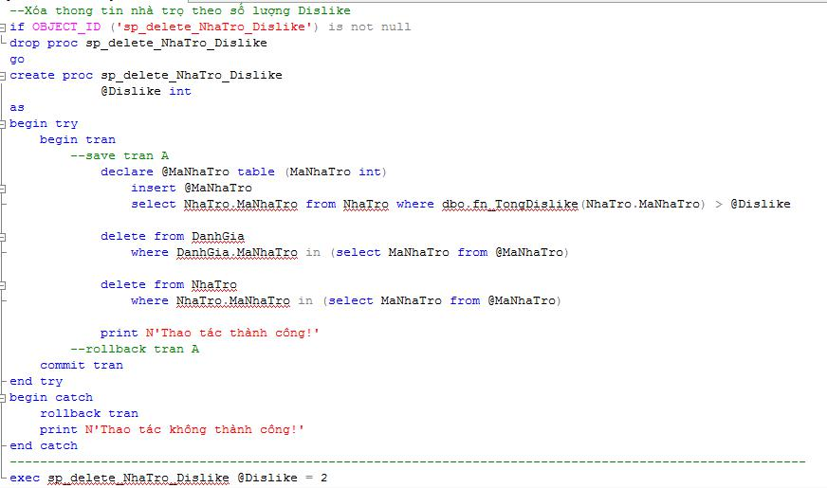

**2. Viết một SP nhận hai tham số ….**

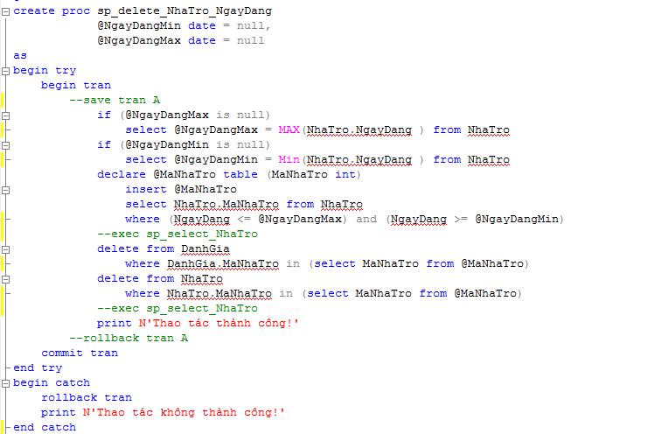

exec sp_delete_NhaTro_NgayDang @NgayDangMin='1/1/2013',@NgayDangMax='12/31/2013'

**Y4. Yêu cầu quản trị CSDL:** ………